STAROVĚKÝ EGYPT
(ZÁBAVNÝ TEST)
1) Po vyluštění následující křížovky najdeš v tajence jméno známé osobnosti egyptských dějin. T

1) nádoba používaná při mumifikaci k uchování vnitřností
2) trojúhelníkové zakončení Nilu ( jeho ústí do moře )
3) jméno faraona, jemuž patřila nejvyšší z pyramid
4) ti, co tvrdě pracovali na stavbách pyramid
5) vstupní brána do chrámu ( má tvar dvou lichoběžníků )
6) bůh mumifikace s šakalí hlavou
7) faraon, jehož proslavil nález jeho hrobky ve 20. Století
8) název pro egyptské písmo
9) název místa v Egyptě, kde stojí Sfinga a pyramidy

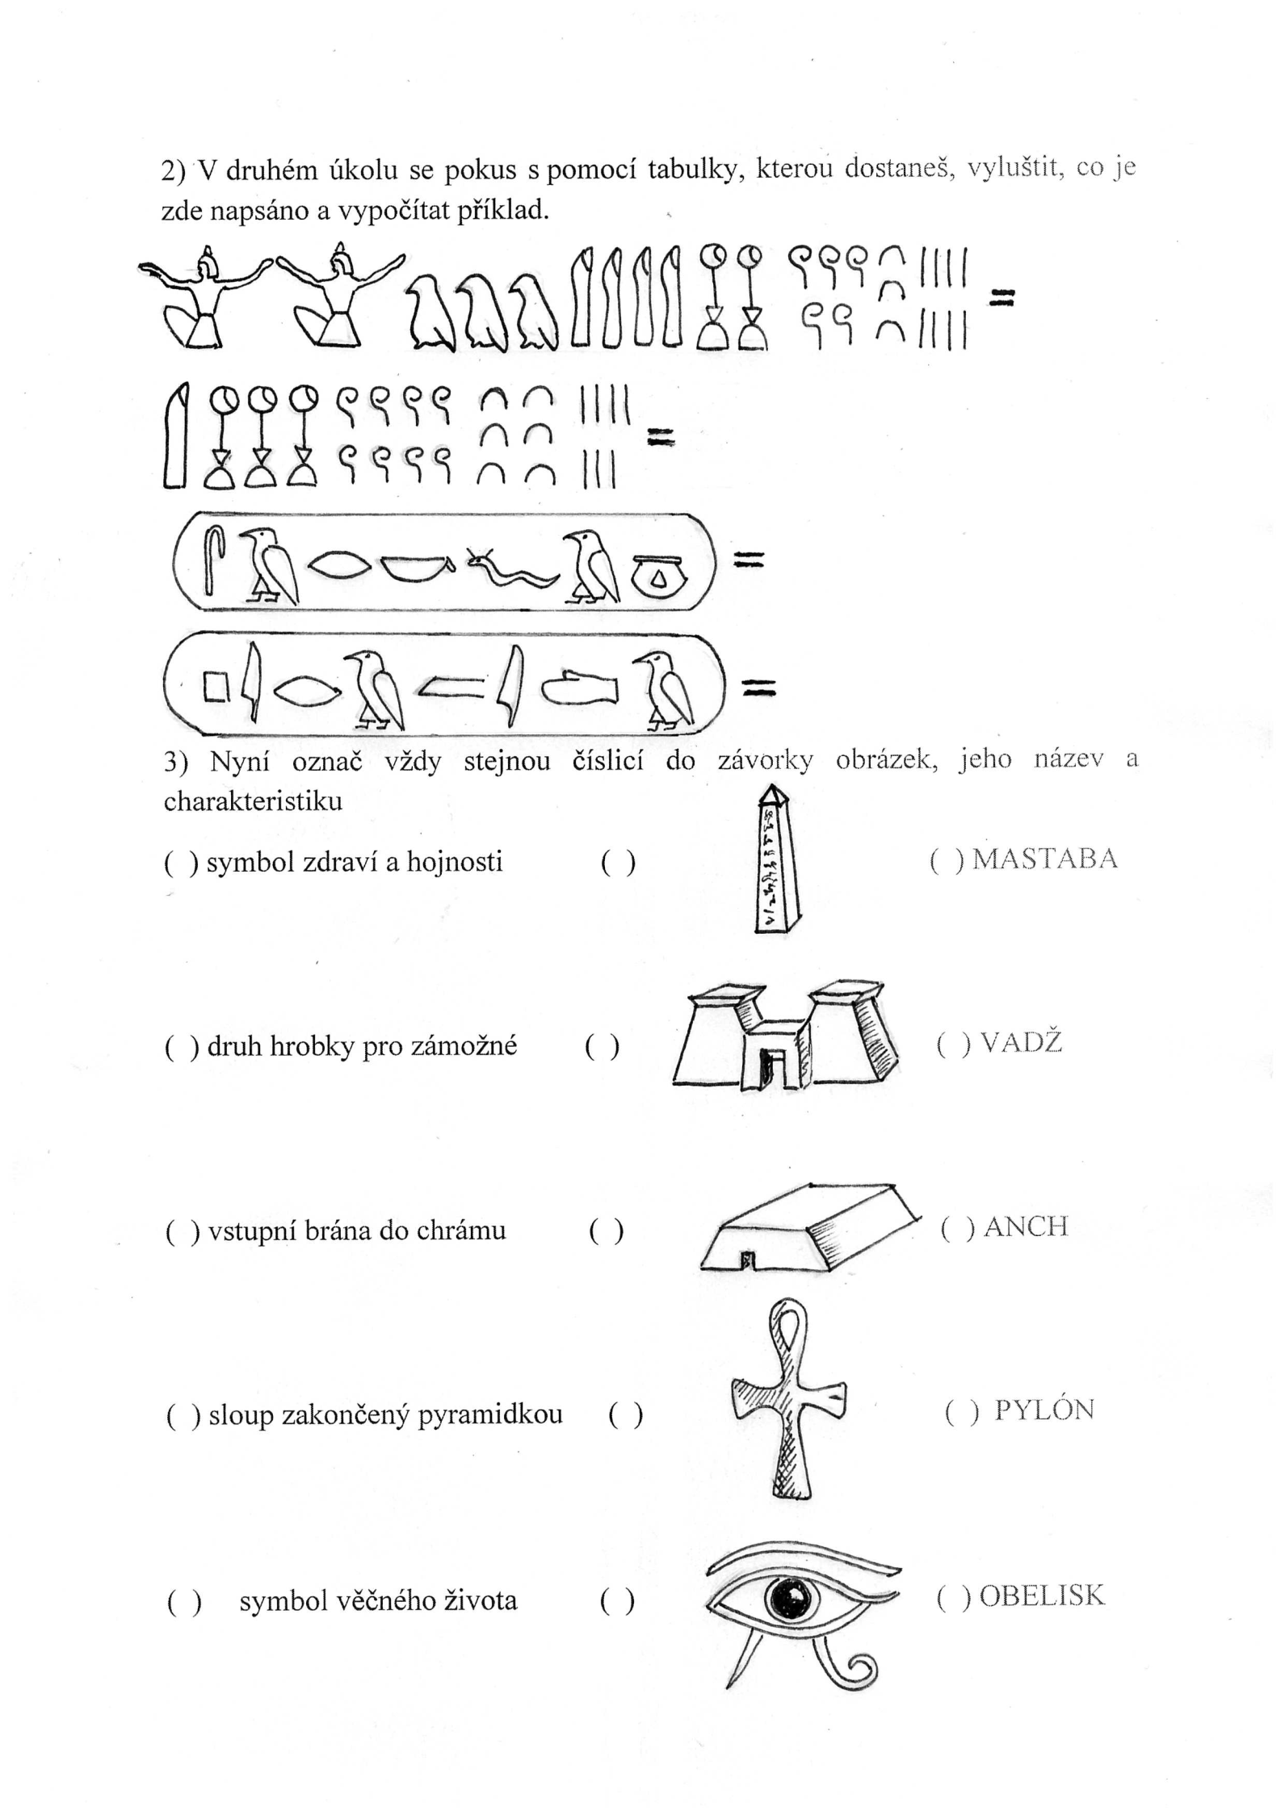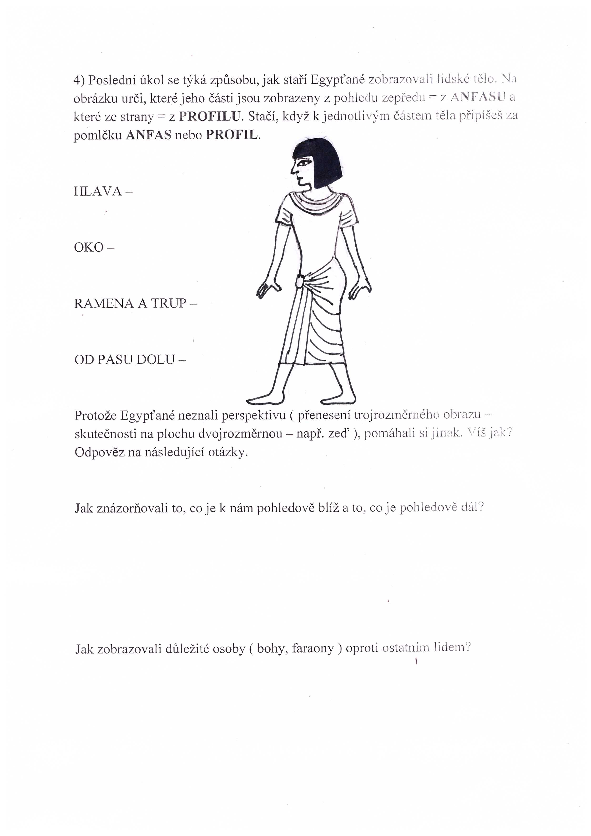

Řešení:
1) křížovka:
 |  |  |  |  |  | K | A | N | O | P |  | A
 | D |  |  | E |  | L | T | A
 |  |  |  | CH |  | E | O | P | S
O |  | T |  | R |  | O | C | I
 |  |  |  |  |  | P | Y | L | Ó | N
 |  |  |  |  |  | A | N | U | P
 |  |  | T |  | U | T | A | N | CH | A |  |  | M |  | O | N
H |  |  | I |  | E | R | O | G | L | Y |  |  | F |  | Y
G |  |  | Í |  | Z | A

2) výpočty a slova: 2 342 538, 13 867, sarkfag = sarkofág, pyramida
3) charakteristika, obrázek, pojem – po řádcích: 1 4 2
2 3 1
3 2 5
4 5 3
5 1 4
4) postava: hlava –PROFIL, oko – ANFAS, ramena a trup – ANFAS, od pasu dolu - PROFIL
otázky na odpovědi:
To, co bylo pohledově blíž, zobrazovali ve spodní části obrazu, co bylo pohledově dál, zobrazovali ve vrchní části obrazu.
Důležité postavy zobrazovali mnohem větší než ty ostatní ( např. faraona nebo bohy ).

Zdroj obrázků: vlastní kresby autorky, tabulka – MCMXCVIII Editions Atlas, Encyclopedic card systém


